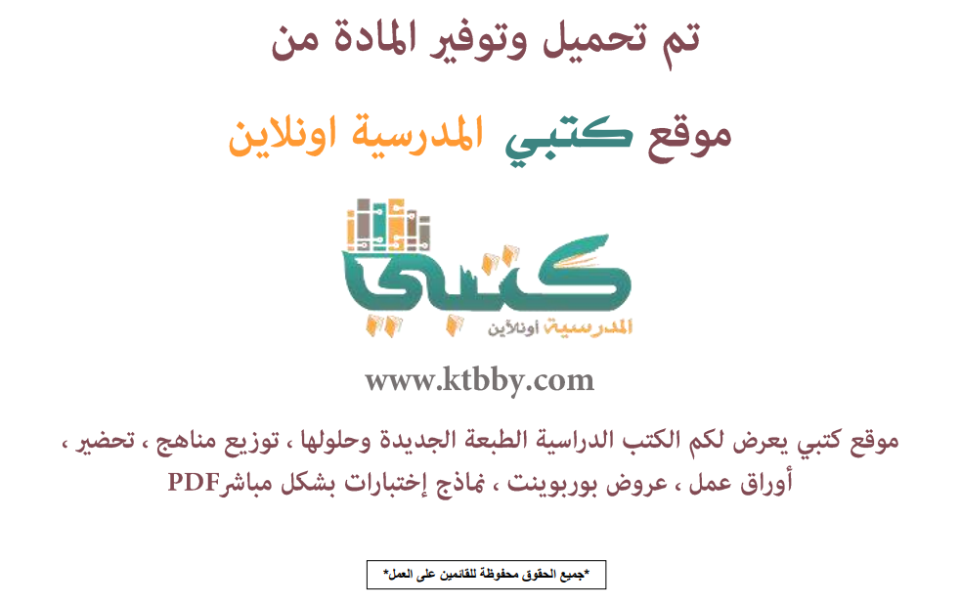

توزيع منهج مادة ( مهارات البحث ومصادر المعلومات ) مقررات - العام الدراسي ( 1441 هــ )
الأسبوع الأول | الأسبوع الثاني |  | الأسبوع الثالث | الأسبوع الرابع |  | الأسبوع الخامس |  | الأسبوع السادس
( 2/1 ـــــ 6/1 ) | ( 9/1 ـــــ 13/1 ) |  | ( 16/1 ـــــ 20/1 ) | ( 23/1 ـــــ 27/1 ) |  | ( 30/1 ـــــ 4/2 ) |  | ( 7/2 ــــ 11/2 )
المعلومات و أهم أنواعها  أهمية المعلومات وقيمتها  أوعية المعلومات | تعريف المكتبات ونشاتها  مراكز المعلومات  مهارة تنظيم أوعية المعلومات |  | تنظيم مصادر المعلومات  تصنيف ديوي العشري  الفهرسة  مهارة استخدام المداخل | لاسترجاع أوعية المعلومات  تقنية المعلومات  الإنترنت: مصدرا للمعلومات |  | الإنترنت: مصدرا للمعلومات  محركات البحث الإلكترونية  أوامر البحث المتقدم |  | خدمات محركات البحث (1)  خدمات محركات البحث (2)  خدمات محركات البحث (3)
الأسبوع السابع | الأسبوع الثامن |  | الأسبوع التاسع | الأسبوع العاشر |  | الأسبوع الحادي عشر |  | الأسبوع الثاني عشر
( 14/2 ـــــ 18/2 ) | ( 21/2 ـــــ 25/2 ) |  | ( 28/2 ــــ 3/3 ) | (6/3 ـــــ 10/3 ) |  | ( 13/3 ـــــ 17/3 ) |  | (20/3 ـــــ 24/3 )
مصادر المعلومات  مهارة استخدام الموسوعات  مهارة استخدام المعاجم | مهـــــارة اســـتخـــــدام  الأدلــــــة  قواعد المعلومات الإلكترونية  المكتبات المحوسبة |  | مهارة استخدام الفهارس الإلكتروئية للمكتبات المحوسبة  ــ البحث العلمي:  مفهومه، أهميته، ومجالاته | مهارة استخدام  مناهج البحث العلمي  مهارة أدوات جمع المعلومات |  | مهارة تحديد مراحل البحث العلمي  مهارة القراءة الاستطلاعية |  | مهارة إعداد خطة البحث العلمي  مهارة إعداد الإطار النظري والدراسات السابقة  (أدبيات البحث)
الأسبوع الثالث عشر | الأسبوع الرابع عشر |  | الأسبوع الخامس عشر | الأسبوع السادس عشر |  | الأسبوع السابع عشر |  | الأسبوع الثامن عشر
( 27/3 ـــــ 1/4 ) | (4/4 ـــــ 8/4 ) |  | (11/4 ـــــ 15/4 ) | (18/4 ـــــ 22/4 ) |  | (25/4 ـــــ 29/4 ) |  | (3/5 ـــــ 7/5 )
تابع) مهارة إعداد الإطار النظري والدراسات السابقة  (أدبيات البحث) | مهارة تحديد إجراءات البحث |  | مهارة عرض نتائج البحث مهارة إعداد خاتمة البحث  مهارة الإخراج النهائي للبحث | مــراجـعـــــــــــــــة | اختبارات الفصل الدراسي الاول
معلم المادة : |  | مدير المدرسة : |  |  |  |  | المشرف التربوي:

تم العمل على هذا التوزيع من قبل فريق كتبي المدرسية
وهو توزيع مبدئي يمكن إستخدامه أو التعديل عليه
حسب ما يراه المعلم مناسباً له وذلك بإستخدام ملف الوورد المرفق معه
يسمح النقل مع ذكر المصدر
ولا نسمح بحذف الحقوق إلا للإستخدام الشخصي فقط


